
V Kinech již 24.3 2015 CineStar V 15:30
Vstupné 120KČ

Hradec Králové Osoba

Tesco
Jablka Črstvá 20,50KČ 1 KG
Bramborý Ranné 30KČ 5KG

Bebe Dobré Ráno 10KČ kus [Na Osobu 10Ks]
Pivo Pardál 10Ks za 59,90
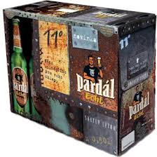
ff

Star Wars Film roku 2010


